# שיעור 5 – Functions & Stack Frames

## חלק עיוני

1. ציירו את הstack frame של הפונקציות הבאות:
2. 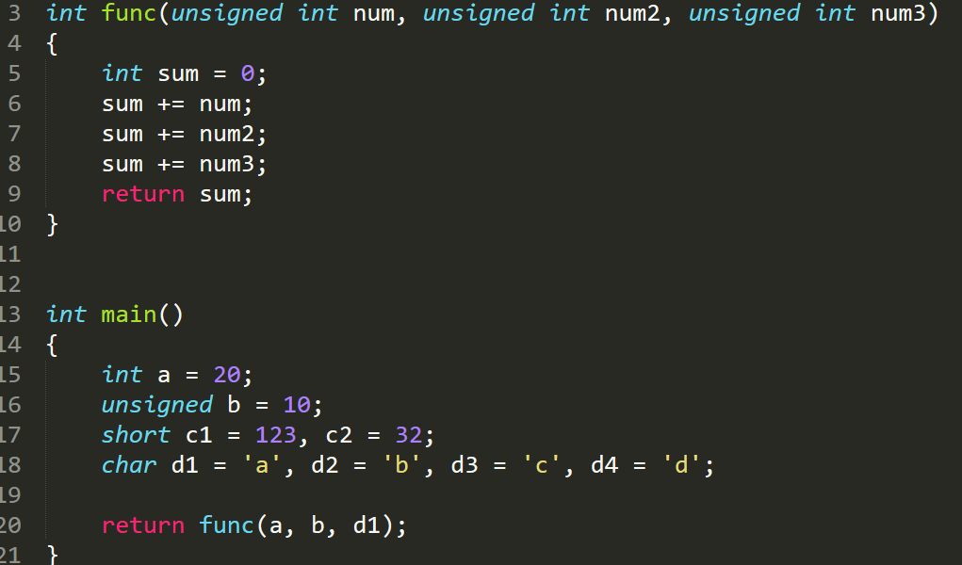 ציירו את המחסנית לפני החזרה מfunc
3. 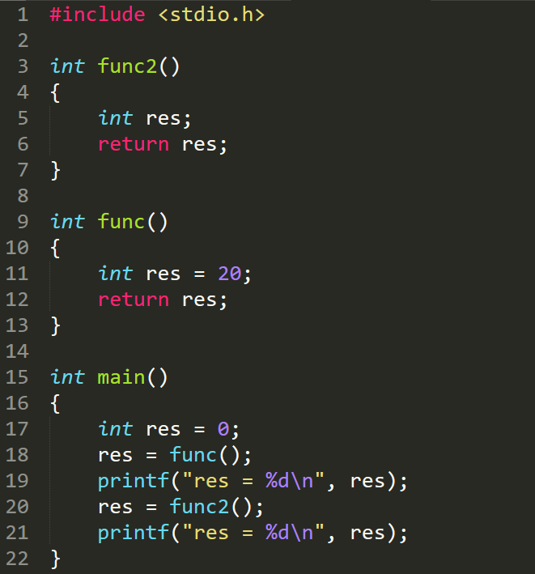 ציירו את המחסנית בכל השלבים השונים ונסו להסביר מה יודפס למסך ומדוע.

## חלק מעשי – כתיבת קוד

1. ממשי פונקציה שמקבלת מספר n ומחזירה את איבר הפיבונאצ'י במקום ה-n. נסי לעשות זאת בעזרת רקורסיה (פונקציה שקוראת לעצמה עם תנאי עצירה – מצורף חומר על רקורסיה למטה)
2. כתבו פונקציה שמקבלת 5 פרמטרים ומחזירה את המשתנה הגדול ביותר
3. כתבי פונקציה שמקבלת את המספר 8 או 4 – ומחזירה את המספר השני כלומר במקרה שהפונקציה קיבלה 4 תחזיר 8 ולהפך.
   1. ממשי את הפונקציה באופן חופשי לחלוטין
   2. כעת אסור להשתמש בתנאים – כלומר ללא if, switch, for, while, tenary...
   3. כעת גם ללא זיכרון נוסף – כלומר ללא שימוש במשתנים נוספים.
4. בונוס: מצאו דרך להדפיס את המילה “hello” למסך ללא שימוש ב';'

## חומרי קריאה

1. רקורסיה - <https://www.w3schools.com/c/c_functions_recursion.php>
2. פיבונאצי - <https://he.wikipedia.org/wiki/%D7%A1%D7%93%D7%A8%D7%AA_%D7%A4%D7%99%D7%91%D7%95%D7%A0%D7%90%D7%A6%27%D7%99>
3. לשיעור הבא – נדבר על תהליך הקימפול במלואו - <https://www.javatpoint.com/compilation-process-in-c>